Приложение к акту осмотра объектов недвижимого имущества №_____ по адресу: Самарская область, Богатовский район, ориентир местоположения вне границ блок 03, массив 03, квартал 002, участок 001

Дата осмотра 19.03.2021
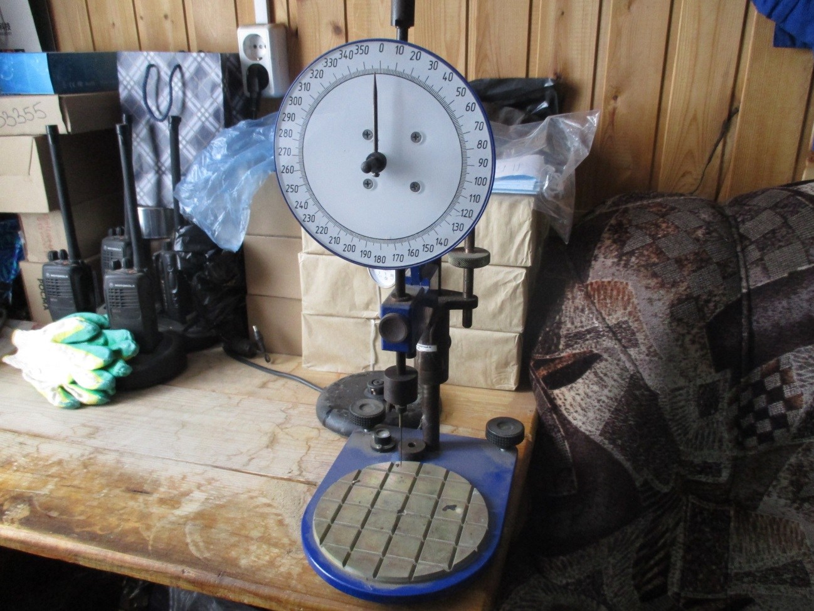
Фото №1 (пенетрометр стандартный М 984-ПК)
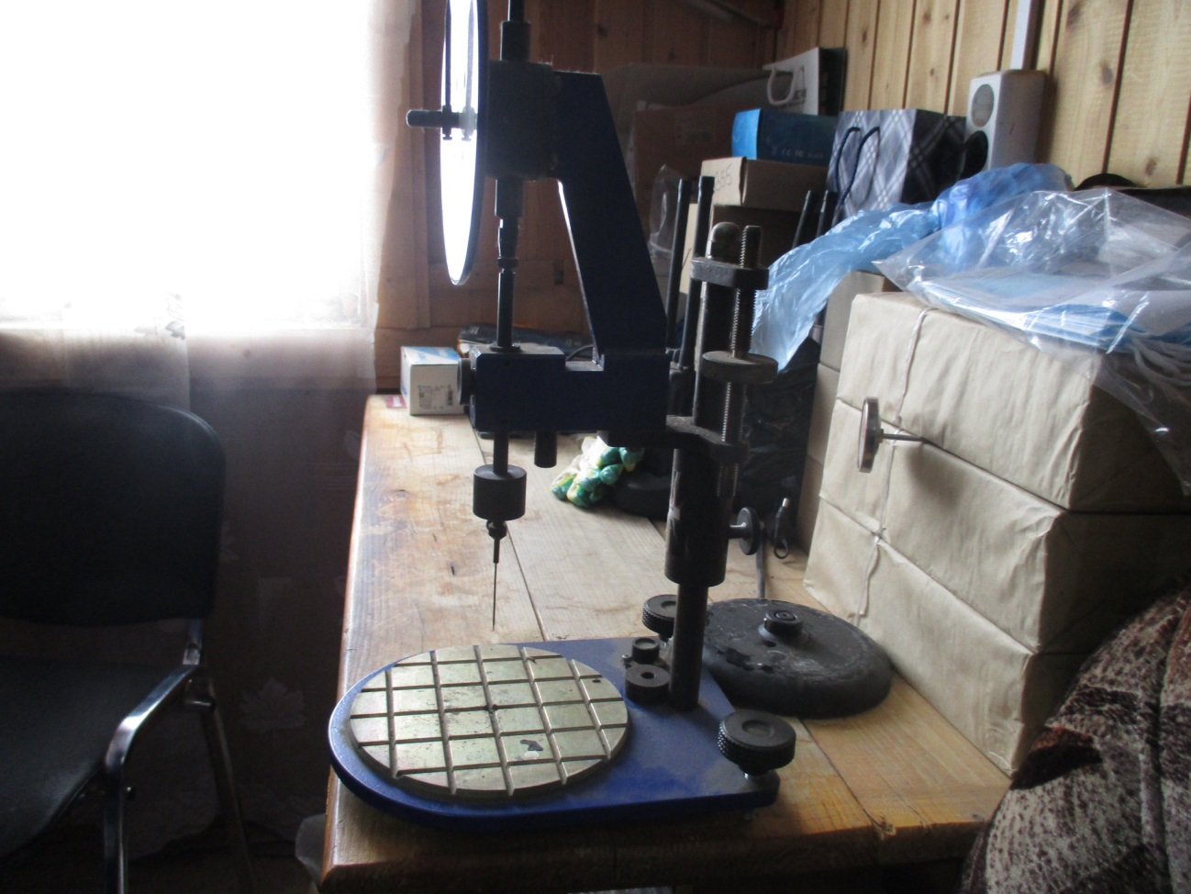
Фото №2 (пенетрометр стандартный М 984-ПК)
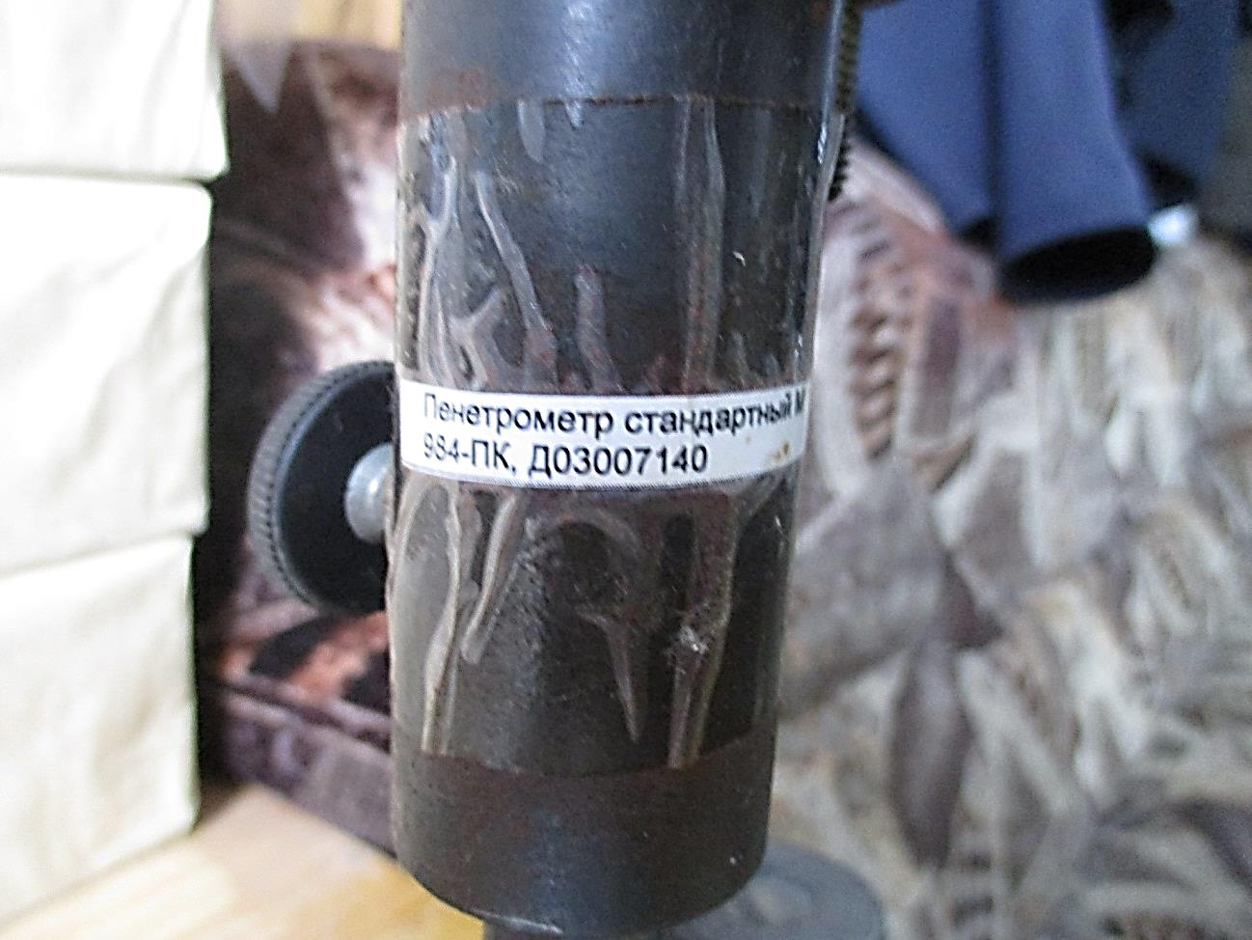
Фото №3 (пенетрометр стандартный М 984-ПК)

